家庭心理环境的优化
----三井实验小学典雅校区家长大学系列活动（二）
2018年11月25日上午9点，四五年级的家长们齐聚在三井实验小学典雅校区的七楼会议室，参加了“家庭心理环境的优化”家长大学活动。本次与家长们交流的是中国心理卫生协会儿童心理卫生专业委员会会员、医学博士王苏弘副主任医师。
王主任以漫画的形式展示了现在家长们在家辅导孩子的现状，形象地描述出家庭心理环境现状。那么，如何来优化这种家庭心理环境呢？王主任从以下几个方面为大家进行了分析和指导：
首先，明确了学习和教育的本质——学习是学习者个人知识体系炼制的过程。王主任通过用古代的象形字“教育”为大家讲解了古代对教育和学习的观点，用现代心理学对教育和学习的观点，明确学习的“关键期”，并指出练习的“发展区”是一个循环的过程。
然后，从家庭环境的系统观和发展观出发，建议家长们改变视角，俯下身子来和孩子交流；接受孩子的优缺点并激励孩子拥抱未来。
再次，指出了在家庭环境中父母的角色：阅读者、支持者、模范者、陪伴者，家长们需要以身作则，对孩子多点鼓励，多点耐心。

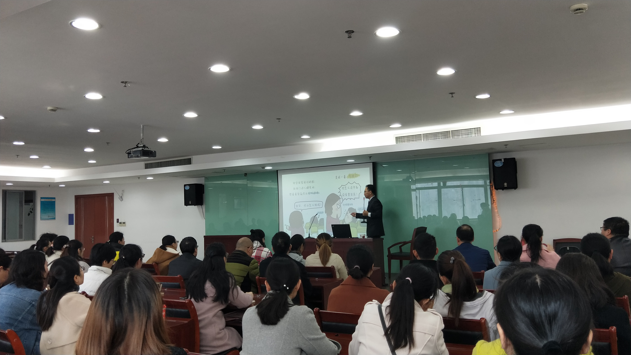
两个小时的讲座在不知不觉中接近尾声。活动的最后，王主任和家长们进行了互动，家长们踊跃发言，王主任为大家一一作答。相信通过这次培训，家长们对家庭心理环境的优化都有了自己的想法，在以后的辅导中多了一份自信与淡定。
